流水线MIPS处理器设计报告

1. 数据通路与控制通路设计

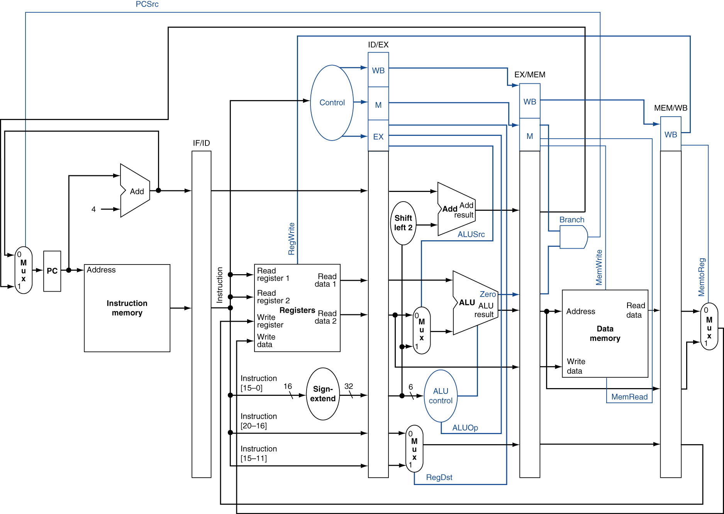

图 1 流水线MIPS处理器

1. 仿真结果
2. MARS编写的MIPS汇编程序





1. 仿真波形

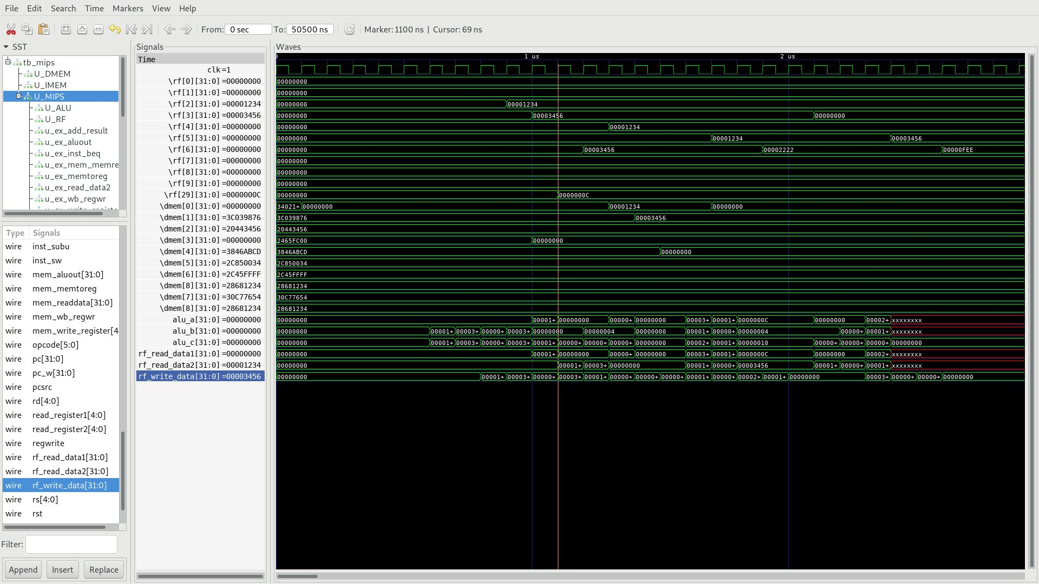

1. 实现结果（可选）

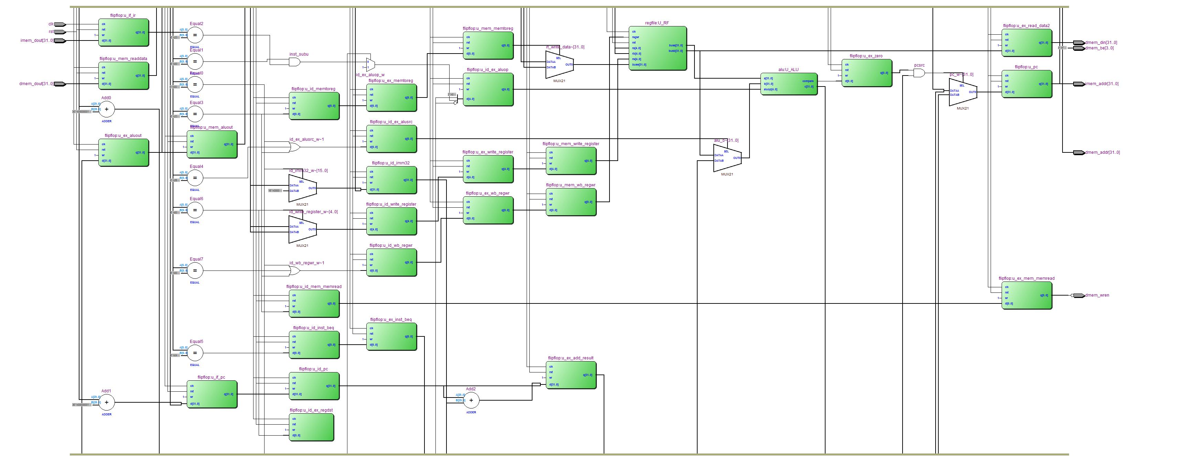

1. 评分标准

从设计思路、仿真结果、实现结果等方面进行综合评价，全部满分共计24分。

|  |  |  |  |  |  |
| --- | --- | --- | --- | --- | --- |
| 1、设计思路 | 10 | 8 | 6 | 4 | 0 |
| 查看设计文档思路是否清晰，描述是否完整 | 优秀，数据通路描述准确、控制通路表格正确 | 很好，文档较为清楚 | 及格，文档较完整 | 待改进，文档不清或错误较多 | 无文档 |
| 2、仿真结果 | 10 | 8 | 6 | 4 | 0 |
| 主要通过测试激励进行评估，可以用提交者的测试激励，也可以用自己的测试，验证功能是否正确。 | 优秀，7条指令100%验证通过（尽量用自己的测试程序，与提交的测试程序进行交叉验证） | 很好，1~2条错误 | 及格，3条指令错误 | 待改进，50%以上功能点错误 | 基本不对，编译不通过等 |
| 3、实现结果 | 10 | 8 | 6 | 4 | 0 |
| 是否有Quartus布线结果 | - | - | - | 有最高主频、面积占用率等信息 | 无 |